Activité expérimentale : Rayonnement thermique et température
Matériel : Animation jfnoblet, logiciel de tableur-grapheur.
Alors qu'il est impossible de s'approcher trop près d'une étoile, la température de surface du Soleil, ainsi que celle de nombreuses étoiles dans l'Univers sont connues. La détermination de ces températures a permis de réaliser un classement des étoiles et d'en apprendre plus sur leur cycle de vie. Les protoétoiles sont au tout début de leur formation, les étoiles de la séquence principale sont en milieu de vie, les géantes et supergéantes rouges vont bientôt mourir et les naines blanches sont des étoiles mortes.
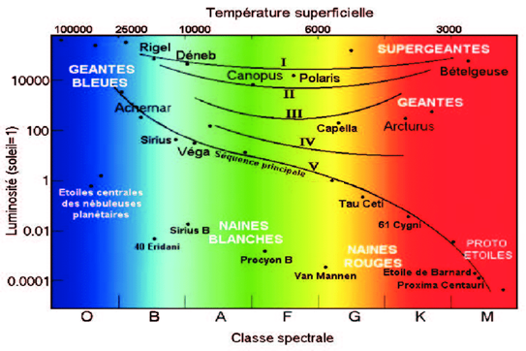

Notion de longueur d'onde : la lumière se propage sous forme d'ondes électromagnétiques. Lorsqu'on reçoit de la lumière venant d'une source, on reçoit la plupart du temps une multitude d'ondes en même temps. Chacune de ces ondes est caractérisée par sa longueur (qui correspond aussi à sa couleur) : on appelle cela la longueur d'onde. Une lumière blanche par exemple nous envoie des ondes dont les longueurs varient entre 400nm (le violet) et 800nm (le rouge). Lorsque la lumière provient d'un corps chaud, il existe une longueur d'onde (une couleur) qui brille plus que les autres. On l'appelle la longueur d'onde d'intensité maximale
Expérience :
- Ouvrir l'animation sur le site https://www.jf-noblet.fr/noir2/noir3.htm.
- Suivre rigoureusement les consignes 1. à 3. données à gauche de la zone graphique.
- Copier les valeurs du tableau et tracer sur Excel la courbe représentant l'évolution de la longueur d'onde d'intensité maximale en fonction de la température.
Restitution :
- Imprimer votre graphique et le décrire.
- La longueur d'onde maximale d'émission du Soleil est de 500 nm. Déterminer sa température de surface par une lecture graphique que vous mettrez en évidence. EN déduire à quel stade de sa vie se trouve notre Soleil.

